«Здоровая тарелка»
Принцип метода питания «Здоровая тарелка»: разделение тарелки на три части:
- половину тарелки занимают овощи и фрукты;
- четверть – белки (рыба, мясо (птицы), творог, бобовые и т. д.);
- еще четверть – углеводы (гарнир, например, гречка, картошка. Гарнир можно заменить овощами. Бобовые подходят как к овощам, так и к богатой белком пище).

отдайте *предпочтение *качеству питания.

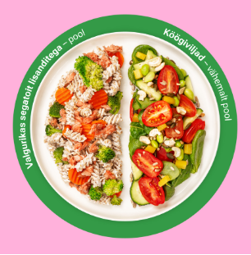
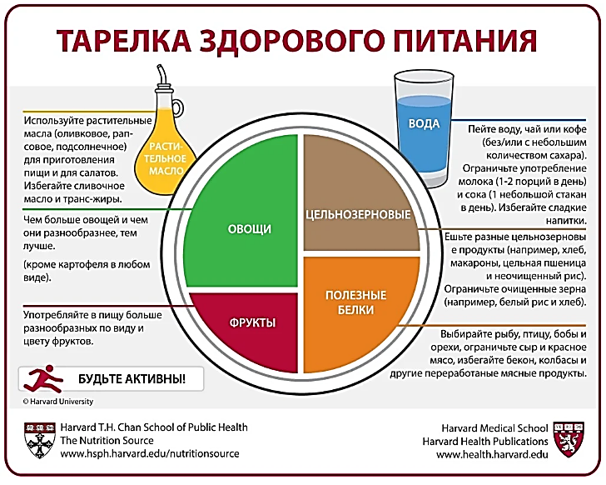
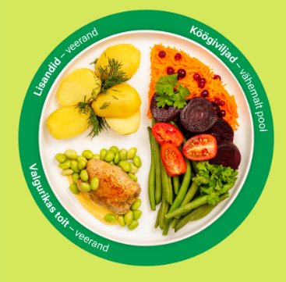
Даже суп можно есть по правилу тарелки. Убедитесь, что овощи составляют половину густой части супа, а богатая белком часть (например, рыба, птица) — четверть.

